CỘNG HOÀ XÃ HỘI CHỦ NGHĨA VIỆT NAM
Độc lập - Tự do - Hạnh phúc

BÁO CÁO SÁNG KIẾN
1. Tên sáng kiến: Một số kinh nghiệm rèn phát âm tiếng Anh cho học sinh Tiểu học
2. Mô tả bản chất của sáng kiến:
Tiểu học là bậc học góp phần quan trọng trong việc đặt nền móng cho việc hình thành và phát triển nhân cách học sinh. Môn tiếng Anh ở bậc Tiểu học cũng như những môn học khác cung cấp những tri thức ban đầu và những nhận thức về việc sử dụng ngôn ngữ nước ngoài. Để để đạt được mục tiêu cuối cùng đó, yếu tố đầu tiên học sinh cần nắm vững là phát âm (Pronunciation). Nếu phát âm chính xác thì mọi kĩ năng như nghe, nói, đọc sẽ trở nên dễ dàng hơn rất nhiều. Ngược lại, nếu phát âm sai, hoặc không rõ ràng sẽ làm cho người nghe hiểu nhầm hoặc thậm chí không hiểu ý của người nói. Đây luôn là một trong những khó khăn của người học tiếng Anh nói chung và đối tượng học sinh tiểu học nói riêng. Như vậy, nguyên nhân mấu chốt là do những khó khăn trong việc phát âm gây ra. Nếu phát âm (Pronunciation) chưa tốt thì kỹ năng Nghe (Listening) và Nói (Speaking) không thể như mong muốn.
Vì vậy, để giúp học sinh tiếp thu tốt những nội dung kiến thức được học, vận dụng phát âm chính xác trong sử dụng ngôn ngữ và luôn tự tin trong giao tiếp. Tôi xin chia sẻ một số kinh nghiệm rèn phát âm tiếng Anh cho học sinh tiểu học mà bản thân đã và đang thực hiện trong những năm giảng dạy gần đây.
2.1.Các bước và cách thức thực hiện giải pháp:
2.1.1. Giúp học sinh phân biệt letters và sounds

Trong các tiết dạy từ vựng trên lớp, giáo viên nên giúp HS phân biệt sự khác nhau của Letters (chữ viết) và Sounds (các âm) trong mỗi từ tiếng Anh.
Sau đây là một số ví dụ minh họa giúp giáo viên có sự chuẩn bị chu đáo trong tiết dạy từ vựng.
a. Letters (Chữ viết)
Trong tiếng Anh có 44 âm được chia làm 2 nhóm: Nguyên âm và phụ âm.
*5 Vowel letters : Có 5 chữ cái nguyên âm: U, E, O, A, I
*21 Consonant letters: Có 21 chữ cái phụ âm : B, C, D, F, G, H, J, K, L, M, N, P, Q, R, S, T, V, W, X, Y, Z
b. Sound ( âm)
Để phát âm chuẩn tiếng Anh, việc biết hết các âm và phát âm đúng các âm đó là điều rất quan trọng.Trong tiếng Anh có 44 âm được chia làm 2 nhóm như sau :
*20 Vowel sounds : Có 20 nguyên âm đó là : /ʌ/, /ɑ:/, /æ/, /e/, /ə/, /ɜ:/, /ɪ/, /i:/, /ɒ/, /ɔ:/, /ʊ/, /u:/, /aɪ/, /aʊ/, /eɪ/, /oʊ/, /ɔɪ/, /eə/, /ɪə/, /ʊə/
*24 Consonant sounds: Có 24 phụ âm đó là: /b/, /d/, /f/, /g/, /h/, /j/, /k/, /l/, /m/, /n/, /ŋ/, /p/, /r/, /s/, /ʃ/, /t/, /tʃ/, /θ/, /ð/, /v/, /w/, /z/, /ʒ/, /dʒ/
Sự khác biệt giữa chữ viết và âm đó là chữ viết là yếu tố tạo nên từ còn âm là yếu tố tạo nên cách đọc của từ.
Ví dụ : Với các chữ "n,a,m,e" chúng ta có từ name, cách đọc chữ "name" được tạo ra bởi các âm /n/, /ei/, /m/ --> /neim/
Số lượng chữ viết ít hơn số lượng các âm. (Chữ viết: 26, Âm: 44)
Trong một số từ, số lượng các chữ và âm là giống nhau. Tuy nhiên trong các trường hợp khác số lượng chữ cái và âm có thể khác nhau.
Số lượng chữ và âm giống nhau
Ví dụ với từ : Number
n | u | m | b | e | r
1 | 2 | 3 | 4 | 5 | 6
6 letters:

n | ʌ | m | b | ə | r
1 | 2 | 3 | 4 | 5 | 6
6 sounds:

Số lượng chữ và âm khác nhau
Ví dụ với từ: name
n | a | m | e
1 | 2 | 3 | 4
4 letters:

n | eɪ | m
1 | 2 | 3
3 sounds:
(/eɪ/ là một âm)

2.1.2 Hướng dẫn quy tắc nối âm, nuốt âm, nuốt từ trong tiếng Anh
a. Nối âm
1. Phụ âm đứng trước nguyên âm
Về nguyên tắc, khi có một phụ âm đứng trước một nguyên âm, đọc nối phụ âm với nguyên âm.
Ví dụ: “mark up”, đọc liền chứ không tách rời 2 từ (/ma:kk٨p/)
Look at, đọc liền / lu: k at/
Tuy nhiên, điều này không phải dễ, nhất là đối với những từ tận cùng bằng nguyên âm không được phát âm, ví dụ: “leave (it)” đọc là /li:v vit/; “middle east”, /midlli:st/
Lưu ý: khi một phụ âm có gió đứng trước nguyên âm, trước khi nối với nguyên âm phải chuyển phụ âm đó sang phụ âm không gió tương ứng. Ví dụ “laugh” được phát âm là /f/ tận cùng, nhưng nếu dùng trong một cụm từ, ví dụ “laugh at someone”, ta phải chuyển âm /f/ thành/v/ và đọc là /la:v væt/.
2. Nguyên âm đứng trước nguyên âm
Điều này rất mới mẻ so với đối tượng học sinh Tiểu học. Về nguyên tắc, sẽ thêm một phụ âm vào giữa 2 nguyên âm để nối. Có 2 quy tắc để thêm phụ âm như sau:
- Đối với nguyên âm tròn môi (khi phát âm, môi bạn nhìn giống hình chữ “O”, ví dụ:“OU”, “U”, “AU”,… bạn cần thêm phụ âm“W” vào giữa.
Ví dụ: “do it” sẽ được đọc là /du: wit/.
- Đối với nguyên âm dài môi (khi phát âm, môi kéo dài sang 2 bên) ví dụ: “E”, “I”, “EI”,… thêm phụ âm “Y” vào giữa. Ví dụ: “I ask” sẽ được đọc là /ai ya:sk/.
3. Phụ âm đứng trước phụ âm
Về nguyên tắc, khi có 2 hay nhiều hơn phụ âm cùng nhóm đứng gần nhau, thì chỉ đọc 1 phụ âm mà thôi. Ví dụ “want to” (bao gồm 3 phụ âm N, T, T cùng nhóm sau răng đứng gần nhau) sẽ được đọc là /won nə/.
4. Các trường hợp đặc biệt
- Chữ U hoặc Y, đứng sau chữ cái T, phải được phát âm là /ch/,
Ví dụ: not yet /’not chet/;picture /’pikchə/.
- Chữ cái U hoặc Y, đứng sau chữ cái D, phải được phát âm là /dj/, vd: education /edju:’keiòn/.
- Phụ âm T, nằm giữa 2 nguyên âm và không là trọng âm, phải được phát
âm là/D/,
Ví dụ trong từ tomato /tou’meidou/; trong câu I go to school /ai gou də sku:l/.
b. Nuốt âm
Nuốt âm là sự lược bỏ đi một hoặc nhiều âm (có thể là nguyên âm, phụ âm tiết) trong một từ hoặc một cụm từ khiến cho người nói phát âm dễ dàng hơn. Hành động nuốt âm thường xảy ra tự nhiên không chủ định nhưng cũng có thể có sự cân nhắc.
comfortable / ‘kʌmfətəbl / –> / ‘kʌmftəbl /
fifth / fifθ / –> / fiθ /
him / him / –> / im /
chocolate / ‘t∫ɒkələt / –> / ‘t∫ɒklət /
vegetable / ‘vedʒətəbl / –> / ‘vedʒtəbl /
Khi có hai hay nhiều phụ âm đi với nhau, sẽ xuất hiện khuynh hướng nuốt âm khi đọc. Có những trường hợp sự nuốt âm sẽ kéo theo âm tiết trong từ sẽ bị giảm:
lecture [ˈlɛktʃə] –> [ˈlɛkʃə]
desktop [ˈdɛskˌtɒp]–> [ˈdɛsˌtɒp]
kept quiet [ˌkɛptˈkwaɪət]–> [ˌkɛpˈkwaɪət]
next to [ˈnɛkstˌtʊ]–> [ˈnɛksˌtʊ]
for the first time[fəðəˌfɜ:stˈtaɪm] –> [fəðəˌfɜ:sˈtaɪm]
Chú ý:
Trong tiếng Anh, có một số âm thường được lược bỏ:
- Phụ âm “v” trong “of” khi nó đứng trước phụ âm.
Ví dụ: lots of them / ’lɒts əv ðəm / => / ’lɒts ə ðəm /
- Những âm yếu sau p, t, k (thường là âm ə).
+ potato / pə’teitəʊ / => / p’teitəʊ /
+tomato / tə’mɑ:təʊ / => / t’mɑ:təʊ /
c. Nuốt từ
1) Âm “e dài” là âm trong các từ: he, we, me, sea, she, … Bây giờ, để đọc các từ heat, weed, meat, seed, sheet, … bạn sẽ ghép như sau:
heat = he + t,
weed = we + d,
meat = me + t, ….
Như vậy, để đọc “heat”, trước tiên phải đọc “he”, sau đó thêm “t” ở cuối. Tiếng Việt không có âm cuối, vì vậy nhiều người Việt khi đọc tiếng Anh, không đọc âm cuối, và đó là một lý do làm cho việc giao tiếp với người nước ngoài gặp khó khăn.
2.1.3. Cách phát âm các phụ âm cuối trong từ.
Để phát âm chuẩn tiếng Anh, việc phát âm các âm cuối là điều rất quan trọng. Do ảnh hưởng của cách phát âm trong tiếng Việt, rất nhiều người Việt khi học tiếng Anh thường bỏ qua các âm cuối như: /s/, /d/, /k/, /g/, /l/, /z/, /p/, /f/, /t∫/, /∫/. Cách phát âm những âm này không khó, vấn đề là người học phải nhận thức được sự xuất hiện của nó để tâm đến việc loại bỏ thói quen nuốt đi các phụ âm ở cuối các từ. Giáo viên phải xem đây là vấn đề cần phải kiên quyết luyện tập cho các em và không được bỏ qua ở bất kì từ vựng nào.

2.1.4. Cách đọc khi thêm "s" và "es", cách đọc đuôi “ed” khi chia
động từ ở thì quá khứ.
+ Cách đọc /iz/: Khi từ có tận cùng là các âm /s/, /z/, /∫/, /t∫/, /ʒ/, /dʒ/ (thường các từ có tận cùng là các chữ cái ce, x, z, sh, ch, s, ge)
Ví dụ: finish / 'fini∫/ - finishes / 'fini∫iz /
sentence / sentəns / - sentences / sentәnsiz /
sandwich/sændwit∫/ - sandwiches/sændwit∫iz/
+ Cách đọc /s/: Khi từ có tận cùng là các phụ âm vô thanh /t/, /p/, /f/, /k/, /ð/
Ví dụ : neck/nek/ - necks/neks/; look/luk/; looks/luks/
+ Cách đọc / z /: Khi từ có tận cùng là nguyên âm và các phụ âm hữu thanh còn lại
Ví dụ: ear/iə(r)/ -ears/iəz/ ; garden/ga:dәn/-gardens/ga:dәnz/; plays/ pleiz/
+ Đọc là /id/ hoặc /əd/: Khi động từ có tận cùng là phụ âm /t/ hoặc /d/
Ví dụ : wanted / wɒntid /, needed / ni:did /
+ Đọc là /t/: Khi động từ tận cùng bằng phụ âm vô thanh /p/, /f/, /k/, /s/, /∫/, /ʧ/
Ví dụ: stoped / stɒpt /; laughed / lɑ:ft /; cooked / kʊkt /;
washed / wɒ∫t /; watched / wɒt∫t /
+ Đọc là /d/: Khi động từ tận cùng là các nguyên âm và các phụ âm cònlại
Ví dụ : played / pleid /; opened / əʊpənd /
2.1.5. Dấu nhấn.
Giáo viên cần hướng dẫn học sinh cách đọc dấu nhấn - tức âm đó được đọc mạnh hơn. Dấu nhấn thường dùng khi một từ có hơn một âm tiết.
Ví dụ : hello / h'lәu /
* Dấu nhấn thứ nhất và dấu nhấn thứ 2.
Ví dụ : notebook / 'nәutbuk /
* Dấu nhấn trong cụm từ và câu.
Ví dụ : listen and repeat / 'lisn en(d) ri'pi:t
2.1.6. Ngữ điệu.
Ngữ điệu là "âm nhạc" của ngôn ngữ chính là âm lên và xuống khi chúng
ta nói. Ngữ điệu rất quan trọng trong việc diễn tả ngữ nghĩa đặc biệt trong việc
tả thái độ của chúng ta ( ngạc nhiên, vui buồn ... )
Giáo viên cần hướng dẫn học sinh nhận biết được hai ngữ điệu cơ bản:
+ Đọc lên giọng: Được dùng trong câu hỏi: Yes / No questions:
- Is your book big ?
- Do you have pets ?
+ Đọc xuống giọng: Được dùng trong câu nói thông thường, mệnh lệnh và câu hỏi WH- questions
- What's your name ?
- My name’s Nam.
- Where is the kite?
Ví dụ: Ở phần 1. Listen and repeat của Unit 11: Lesson 3: Part 1,2,3 của sách giáo khoa Tiếng Anh 5 học kì 2 của Bộ giáo dục, giáo viên cần hướng dẫn học sinh cách hạ giọng sau từ để hỏi Wh-questions là What
A: What’s the matter with you?
B: I have a headache.
Nếu giáo viên cho học sinh luyện tập, nhắc lại kiến thức cơ bản này một cách thường xuyên thì đến các đơn vị bài học có nội dung tương tự, học sinh sẽ dễ dàng ghi nhớ, vận dụng và cải thiện phát âm một cách hiệu quả.
2.1.7. Phân biệt những từ đồng âm khác nghĩa.
Những từ đồng âm khác nghĩa khiến học sinh khi nghe hay đoán sai nghĩa của từ. Vì vậy giáo viên phải hướng dẫn và giải thích ngữ cảnh và tình huống
Ví dụ : Last night, a knight was looked at me.
Homophones là từ đồng âm – những từ có cách phát âm giống hệt nhau, nhưng có nghĩa khác nhau và thường có cách viết khác nhau, ví dụ như với hai từ sau có cách phát âm giống nhau nhưng có cách viết và ý nghĩa khác nhau:
Ví dụ : right- write; hour- our; too- two; for- four;……
Hoặc có thể chúng ta sẽ gặp những cặp từ có cách phát âm và cách viết giống nhau nhưng ý nghĩa lại khác nhau
Ví dụ : bear (the animal) - bear (to carry)
Vì vậy, trong quá trình giảng dạy, nếu gặp những cặp từ này giáo viên nên giải thích để các em hiểu rõ hơn.
2.1.8. Luyện tập những âm “khó”.
Hướng dẫn học sinh khi gặp âm khó, thường xuyên có thói quen tự rèn và sửa cách phát âm cho nhau ngay trên lớp. Các bài tập luyện phát âm theo từng cặp từ nhỏ phát huy rất hiệu quả trong trường hợp này. Hãy luyện phát âm theo từng từ thay cho việc tập phát âm từng âm riêng lẻ.
Ví dụ : Cách phát âm của các âm:
+ Khi âm có /:/ thì đọc kéo dài: /i/ đọc như “i” tiếng Việt
/ i:/ đọc là ii
/u:/ đọc là uu
+ “ð” phải đặt đầu lưỡi giữa hai hàm răng : that, this, these, those…
+“∫” lưỡi phải đặt cong sâu vào trong đọc như chữ “s” tiếng Việt: she, sugar,…
Ngoài ra, các em còn khó khăn trong việc phát âm các âm: /r/, /l/, /b/, /p/ và gặp khó khăn khi phân biệt hai âm "p" và "b", giáo viên hướng dẫn luyện phát âm theo các cặp từ như "pair" - "bear"; "pond" - "bond"; "pie" - "buy",
“ pig- big”v.v.
2.1.9. Tận dụng kho tài liệu khổng lồ trên Internet trong việc dạy phát âm tiếng Anh cho học sinh.
Giáo viên có thể sưu tầm, chọn lọc những hình ảnh, video về cách phát âm, nhấn giọng từ, câu trong tiếng Anh liên quan đến bài dạy để minh họa cho nội dung mình sắp dạy trong tiết học nhằm tăng tính tò mò, tương tác với học sinh từ nhiều nguồn trên Internet như: Tiếng anh ABCs, Kyna English, Edupia, FutureLang…
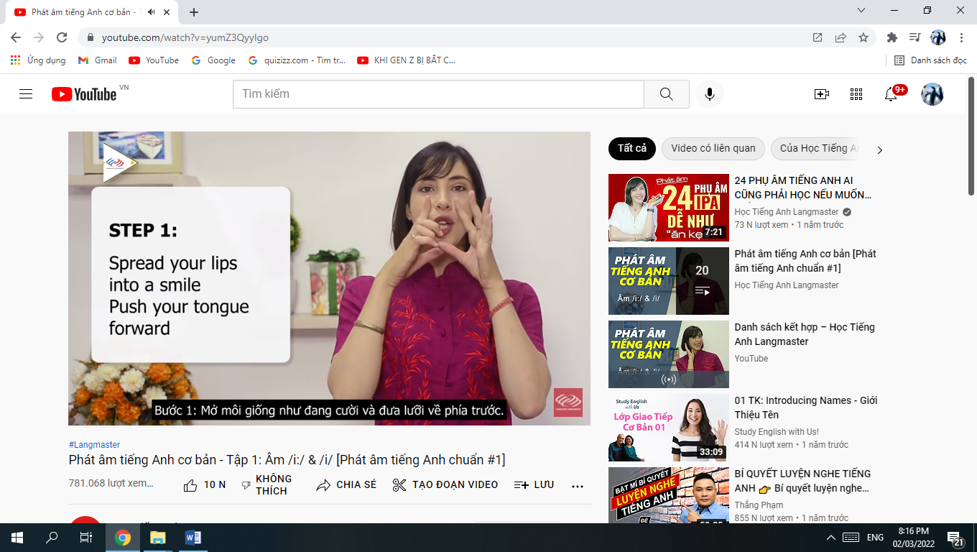
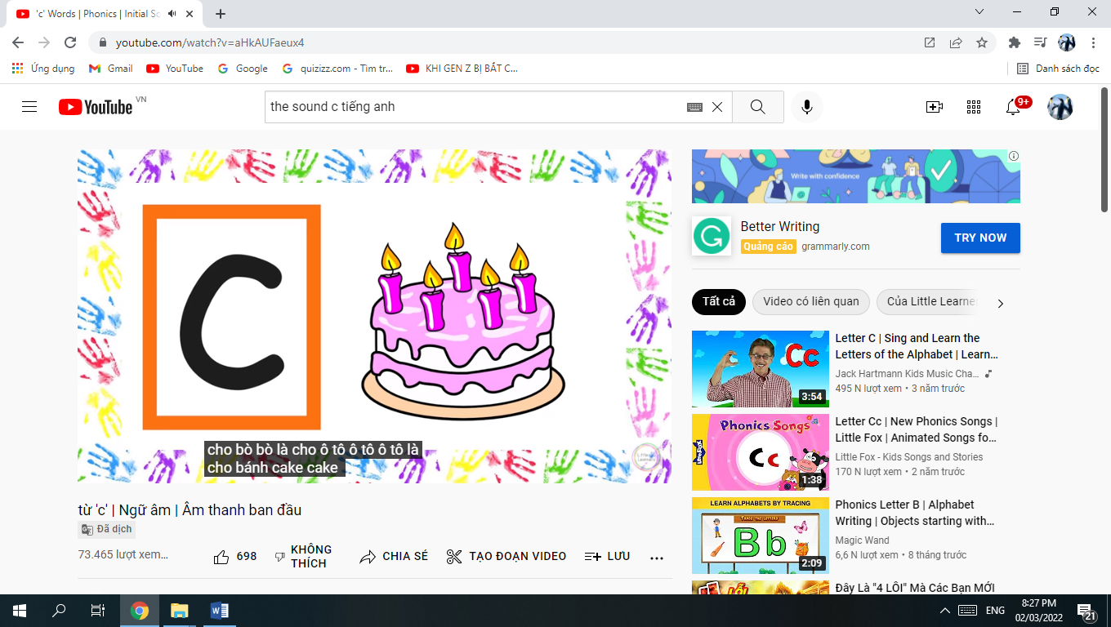

2.1.10. Một số hoạt động luyện phát âm cho học sinh Tiểu học
1.Odd One Out
Đặt hai từ có phát âm giống nhau và một từ có phát âm gần giống vào một hàng. Ví dụ: meat, seat, sit (nguyên âm); plays, pace, space (phụ âm). Hoạt động này có thể giúp học sinh nghe cách phát âm của giáo viên, hoặc xung phong đọc để bạn cùng lớp tham gia chọn từ khác. Giáo viên có thể tổ chức trò chơi theo nhóm, theo cặp hoặc từng cá nhân để mỗi học sinh đều có cơ hội tham gia. Hoạt động này có thể được kết hợp với những trò chơi như cờ caro – khi tìm ra được từ có âm khác biệt, người chơi được quyền đi một nước cờ.
2. Run and Grab
Giáo viên ghi hoặc dán hai cặp từ có âm tương đồng lên bảng, đọc một trong hai từ và học sinh chạy nhanh lên bảng để chạm vào từ đúng. Nếu chọn đúng, học sinh này sẽ đọc tiếp cặp từ tiếp theo.
3. Basket Ball
Giáo viên đưa ra các từ như trong Odd one Out, lớp học được chia ra làm 2 đội. Mỗi khi một học sinh tìm ra được từ với phát âm khác những từ còn lại, học sinh đó có cơ hội ném bóng (hoặc món đồ khác) vào 1 thùng xốp hoặc rổ để ghi điểm cho đội mình.
4. Total Physial Response
Giáo viên đưa ra những cử chỉ cho từng âm tiết khác nhau và cho học sinh ghi nhớ. Sau đó, giáo viên đọc từng âm tiết hoặc giơ thẻ ghi từ có âm đó để học sinh thực hiện cử chỉ và làm theo. Cả lớp có thể cùng tham gia hoạt động này.
5. Dictation
Giáo viên đọc các cặp từ có âm tương đồng để học sinh nghe và chép lại vào giấy. Giáo viên có thể đa dạng hóa các hoạt động của mình như sau:
Đọc – Chép – Chạy: Học sinh bắt cặp để tham gia hoạt động này. Một học sinh chạy ra một vị trí và đọc to từ một mảnh để học sinh khác viết vào giấy.
Đọc – Chép nhanh: Giáo viên đọc một dãy các từ liên tục và học sinh ghi chép bất kì từ nào nghe được.
Đọc – Chép theo hình: Học sinh xem các bức tranh giáo viên phát và đánh dấu những bức tranh thuộc về những tự tạo nên cặp âm tương đồng
Ví dụ: bức tranh có hình cừu (sheep) và thuyền (ship), học sinh nối 2 hình này lại.
6. Chinese Whispers
Giáo viên ghi một từ có âm tiết cần luyện cho học sinh vào một mảnh giấy rồi chia đội và xếp học sinh đứng thành hàng. Học sinh sẽ thì thầm vào tai nhau từ mà giáo viên ghi cho đến người cuối cùng. Đội nào mà đến người cuối cùng ghi chính xác từ đó thì được điểm.
2.2. Phân tích tình trạng của giải pháp đã biết (nếu là giải pháp cải
tiến giải pháp đã biết trước đó tại cơ sở)
Tiếng Anh có tầm quan trọng to lớn trong thời kỳ đổi mới hiện nay của đất nước, trong xu thế hội nhập toàn cầu hoá, cả thế giới là một ngôi nhà chung. Vì vậy, tiếng Anh là ngôn ngữ giao tiếp chung và được xem là ngôn ngữ quốc tế. Ở Việt Nam, những năm gần đây tiếng Anh cũng được bắt đầu đưa vào học ở chương trình học của bậc Tiểu học, nên cần phải có từ ngữ đơn giản, gần gũi, phù hợp với hoạt động nhận thức của học sinh. Tiếng Anh cũng có khả năng giáo dục rất lớn trong việc rèn luyện tính kiên trì và ghi nhớ, từ các thao tác tư duy cần thiết cho việc tiếp cận và hình thành ngôn ngữ mới.
* Ưu điểm:
+ Đối với giáo viên:
- Giáo viên có chuyên môn nghiệp vụ vững vàng, hiểu được tâm sinh lý lứa tuổi học sinh Tiểu học, chủ động thiết kế bài dạy phù hợp với chuẩn kiến thức kĩ năng bài dạy.
- Các hoạt động của bài học đã thu hút được sự tham gia nhiệt tình của tất cả các đối tượng học sinh trong tiết học.
+Đối với học sinh:
- Học sinh Tiểu học với lứa tuổi hồn nhiên nên các em rất hào hứng, dễ bắt chướt và tham gia nhiệt tình, tích cực trong các hoạt động của tiết học
*Tồn tại:
+Đối với giáo viên:
- Giáo viên thực hiện giảng dạy cho học sinh thường chỉ chú ý đến chất lượng hoàn thành bài luyện tập của học sinh, chúng ta ít lồng ghép các hoạt động gây hứng thú vào bài dạy. Hoặc nếu có thì mức độ lồng ghép cũng chưa thường xuyên.
- Giáo viên thường không có nhiều thời gian để sửa sai lỗi phát âm cho học sinh cho tất cả các đối tượng trong một lớp học, nên việc sửa sai chỉ dừng lại ở mức chung chung cho cả lớp.
+ Đối với học sinh:
- Một số học sinh có thói quen thụ động khi hoạt động nhóm hoặc còn rụt rè trong giao tiếp, một số do ảnh hưởng của tiếng địa phương nên gây khó khăn cho việc luyện phát âm cho các em.
Như vậy muốn học sinh Tiểu học học tốt môn tiếng Anh thì giáo viên không chỉ truyền đạt kiến thức một cách rập khuôn, máy móc làm cho học sinh học tập một cách thụ động, mà cần phải gây hứng thú học tập cho các em bằng cách lôi cuốn các em tham gia vào các hoạt động học tập.
2.3. Nội dung đã cải tiến, sáng tạo để khắc phục những nhược điểm hiện tại (nếu là giải pháp cải tiến giải pháp đã biết trước đó tại cơ sở):
- Sáng kiến có thể áp dụng cho giáo viên tiếng Anh Tiểu học nói chung, giáo viên có thể tham khảo, linh hoạt trong việc sọạn giảng tiết dạy ở các khối lớp 3,4,5 như sau:

- Sáng kiến giúp giáo viên tiếng Anh nắm vững các nguyên tắc trong việc dạy và học phát âm tiếng Anh ở trường tiểu học. Từ các nguyên tắc nêu trên, giáo viên linh hoạt, sáng tạo, thiết kế một giờ dạy học theo định hướng đổi mới phương pháp dạy học gây hứng thú đối với học sinh, kích thích sự tự giác, ham học, yêu thích môn học một cách tự nhiên.

- Sáng kiến giúp giáo viên cụ thể hóa được một số nội dung liên quan đến luyện phát âm cho học sinh, giáo viên có thể sử dụng và liên hệ thực tế đến nội dung giảng dạy trong phần Lesson 3: Part 1,2,3 của Sách giáo khoa Tiếng Anh 3,4,5.

- Sáng kiến giúp giáo viên nhận rõ được những vấn đề mà học sinh hay mắc phải và cần được bổ sung một cách kịp thời, nhằm hoàn thiện khả năng phát âm cho học sinh, giúp học tự tin trong giao tiếp, đặc biệt với người nước ngoài.

- Sáng kiến gợi mở cho giáo viên một số trò chơi có liên quan đến phát âm, giúp giáo viên chọn lọc, sử dụng linh hoạt trong các trò chơi có liên quan đến phần phát âm, hỗ trợ nâng cao kiến thức về phát âm cho học sinh.
2.4. Khả năng áp dụng của sáng kiến:
- Sáng kiến có thể áp dụng cho giáo viên tiếng Anh Tiểu học nói chung,
giáo viên có thể tham khảo, linh hoạt trong việc sọạn giảng tiết dạy tiếng Anh ở các khối lớp, đặc biệt chú trọng đến tiết học có phần dạy và rèn phát âm cho học sinh Tiểu học. Khả năng áp dụng phù hợp với chương trình GDPT 2018 đối với bộ môn tiếng Anh rất khả quan, phù hợp với yêu cầu phát triển về kiến thức, phẩm chất và năng lực ngôn ngữ của học sinh Tiểu học.
2.5. Đánh giá lợi ích thu được hoặc dự kiến có thể thu được do áp dụng sáng kiến theo ý kiến của tác giả và theo ý kiến của tổ chức, các nhân đã tham gia áp dụng sáng kiến lần đầu, kế cả áp dụng thử ( nếu có)
+ Về phía học sinh:
Năm học trước đây 2021-2022 và trong học kì I năm học 2022- 2023, bản thân sau khi thực hiện đề tài trên, tôi thu được kết quả khá khả quan:
- Lớp học luôn luôn vui vẻ, sinh động, sôi nổi, học sinh sẵn sàng sửa lỗi phát âm khi được giáo viên nhắc nhở và hỗ trợ.
- Học sinh dễ tiếp thu bài mới qua bài dạy được đầu tư chu đáo của giáo viên.
- Một số học sinh rất ham học và luôn mạnh dạn phát biểu, hay tham gia vào các hoạt động cá nhân và nhóm, thường xuyên luyện phát âm, tham gia trò chơi phát âm nhiệt tình, cố gắng sửa lỗi phát âm ngay tại lớp dưới dự hỗ trợ của giáo viên.
- Rất nhiều học sinh có cách phát âm cứng, giọng thô, nói chưa trôi chảy, nói chưa có ngữ điệu, qua thời gian học tập cùng sự hỗ trợ nhiệt tình từ giáo viên và bạn bè, nay các em đã hình thành thói quen nói đúng từ, đúng câu, phát âm chuẩn, có âm cuối và ngữ điệu lên, xuống phù hợp và tự nhiên hơn.
- Đa số học sinh khối 3 đã phân biệt được sự khác nhau giữa letters và sounds trong tiếng Anh, tìm được các từ cùng âm có liên quan, đọc được những bài Chant trong chương trình học trôi chảy và đúng ngữ điệu. Học sinh ở các khối 4, 5 đã hình thành được thói quen nói từ, câu, đúng trọng âm và đúng ngữ điệu…
Qua một thời gian áp dụng, tôi vui mừng nhận thấy các em học sinh đã có tiến bộ trong việc học Tiếng Anh. Cụ thể là các em phát âm đúng, chính xác các từ vựng, thực hiện và vân dụng mẫu câu có ngữ điệu, trôi chảy ngay sau mỗi tiết học. Trong tiết dạy, học sinh hứng thú học hơn, tham gia phát biểu nhiều hơn, có độ phản xạ như hiểu và trả lời câu hỏi của giáo viên nhanh hơn và tham gia các hoạt động cá nhân, nhóm cũng như các hoạt động tại lớp rất tích cực .
Kết quả đạt được khi áp dụng sáng kiến vào thực tế dạy và học ở khối 4,5 trong học kì I năm học 2022 – 2023 như sau:
Lớp | Tổng số  HS | Trước khi áp dụng đề tài |  | Sau khi áp dụng đề tài
 |  | Số HS phát âm tốt | Số HS phát âm chưa tốt | Số HS phát âm tốt | Số HS phát âm chưa tốt
4A | 35 | 55 - 65 % | 35 - 45% | 80 - 90 % | 10 - 20 %
4B | 33 | 52 - 62% | 38 - 48% | 75 - 85% | 15 - 25 %
5A | 32 | 55 - 64% | 36 - 46% | 78 - 88% | 12 - 22%
5B | 32 | 55 - 65% | 35 - 45% | 75-85% | 15 - 25%
5C | 32 | 53 - 63% | 37- 47% | 80-90% | 10 - 20%
Học kì I năm học 2021-2022, Phòng Giáo dục Đào Tạo Huyện Đại Lộc phối hợp cùng Trung tâm Anh ngữ Speak up phối hợp tổ chức cuộc thi Đánh vần Spelling Bee 2021, rất nhiều học sinh từ khối 1-5 toàn trường đã tham gia quay video gửi về Ban tổ chức cuộc thi. Kết quả có 2/8 học sinh đạt giải 2 và 3 cá nhân cấp Huyện cho khối tiểu học. Đặc biệt, trong vòng thi đối thoại trực tiếp với Ban giám khảo là người nước ngoài, các em đã thể hiện được bản lĩnh chinh phục được ngôn ngữ tiếng Anh thông qua việc hiểu và đối đáp nhanh với các giáo viên nước ngoài và ghi điểm ở vòng chung kết. Đây là tín hiệu đáng mừng cho việc dạy phát âm nói riêng và môn tiếng Anh nói chung tại ngôi trường đang công tác.
+ Về phía giáo viên:
Giáo viên hiểu rõ được tâm sinh lý học sinh Tiểu học, luôn kiên trì, sáng tạo, kết hợp các nội dung trong giảng dạy phần phát âm môn Tiếng Anh nói riêng. Kết quả của quá trình đã hình thành nên các kĩ năng, kĩ xảo của bản thân trong việc soạn giảng hằng ngày, luôn tạo ra những tiết học vui vẻ giúp học sinh có đam mê và không còn e ngại hay rụt rè khi giao tiếp bằng tiếng Anh.
Trong hai năm học qua, bản thân đã đạt được những kết quả rất đáng mừng và coi đó là minh chứng, động lực để phấn đấu, trau dồi về chuyên môn nghiệp vụ thường xuyên hơn như: Đạt giải trong kì thi giáo viên dạy giỏi cấp Huyện, Chiến sĩ thi đua cấp Huyện trong 2 năm 2020-2021, 2021- 2022, bằng khen của chủ tịch Ủy ban nhân dân tỉnh Quảng Nam 2021-2022.
+ Về phía đồng nghiệp trong tổ chuyên môn:
Trong các buổi sinh hoạt chuyên môn của tổ, nội dung của sáng kiến được đồng nghiệp đánh giá cao. Tất cả giáo viên trong tổ chuyên môn đã áp dụng thử và nhận thấy sự tiến bộ rõ rệt của học sinh trong từng tuần, tháng và trong học kì I vừa qua. Học sinh tự tin, phát âm đúng chuẩn, ít mắc lỗi phát âm, nói lưu loát, có nhấn giọng, nhấn câu trong các đoạn hội thoại và giao tiếp với giáo viên và bạn bè tự tin. Học sinh dần dần hiểu và áp dụng được các quy luật phát âm cơ bản ở bậc Tiểu học, tạo tiền đề vững chắc cho các cấp học tiếp theo.
3. Những thông tin cần được bảo mật - nếu có: Không
4. Các điều kiện cần thiết để áp dụng sáng kiến:
- Giáo viên cần hiểu rõ tâm sinh lý của học sinh Tiểu học, kiên trì, nhẫn nại trong việc sửa sai phát âm cho học sinh, xem đây là việc cần phải làm thường xuyên trong mỗi lần lên lớp.
- Giáo viên có tinh thần trách nhiệm cao, luôn tìm tòi học hỏi, chủ động sáng tạo linh hoạt trong thiết kế bài giảng gây hứng thú cho học sinh.
- Sử dụng và kết hợp linh hoạt các phương pháp dạy học phù hợp với đặc trưng bộ môn và đối tượng khai thác học sinh.
- Kết hợp sử dụng hiệu quả các phương tiện, thiết bị dạy học như máy chiếu, tranh ảnh, thẻ từ, video từ mạng Internet và tăng cường làm nhiều đồ dùng dạy học có tính thẩm mỹ cao giúp học sinh hứng thú tham gia vào bài học nhiệt tình, chủ động.
- Luôn tìm hiểu nội dung sách giáo khoa chương trình mới, áp dụng những nguồn tài nguyên sẵn có, chọn lọc và áp dụng thường xuyên trong quá
trình lên lớp.
- Phối hợp chặt chẽ với giáo viên chủ nhiệm và cha mẹ học sinh để quan tâm, giúp đỡ những đối tượng học sinh khi cần thiết.
5. Danh sách những thành viên đã tham gia áp dụng thử hoặc áp dụng
sáng kiến lần đầu - nếu có:
TT | Họ và tên | Ngày tháng năm sinh | Nơi công tác | Chức danh | Trình độ chuyên môn | Nội dung công việc hỗ trợ
1 | Hà Thị Xuân Thu | 1973 | Trường Tiểu học Hứa Tạo | Giáo viên Tiếng Anh Tiểu học | ĐHSP  Tiếng Anh | Hỗ trợ nội dung sáng kiến
2 | Nguyễn Thị Thùy Linh | 1976 | Trường Tiểu học Hứa Tạo | Giáo viên Tiếng Anh Tiểu học | ĐHSP  Tiếng Anh | Hỗ trợ nội dung sáng kiến

Các hình ảnh có liên quan

1. Học sinh tham gia cuộc thi đánh vần
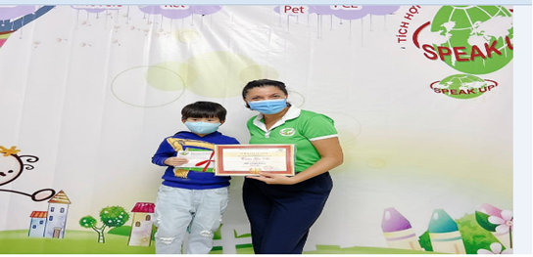

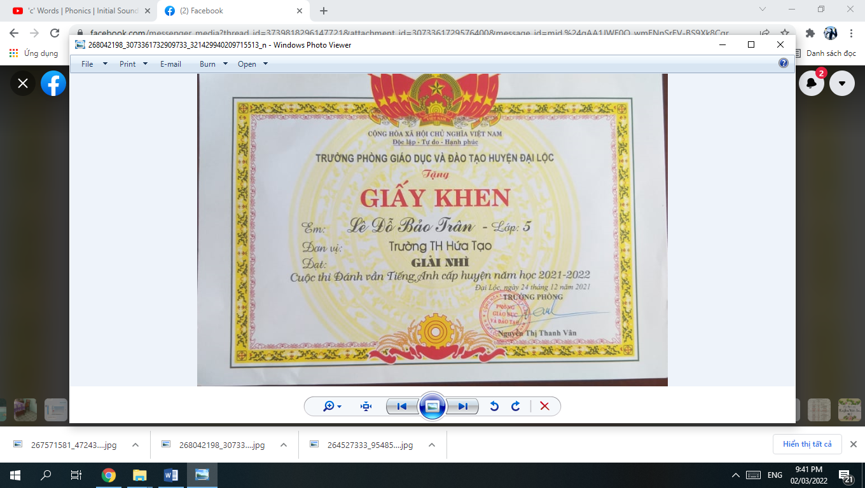

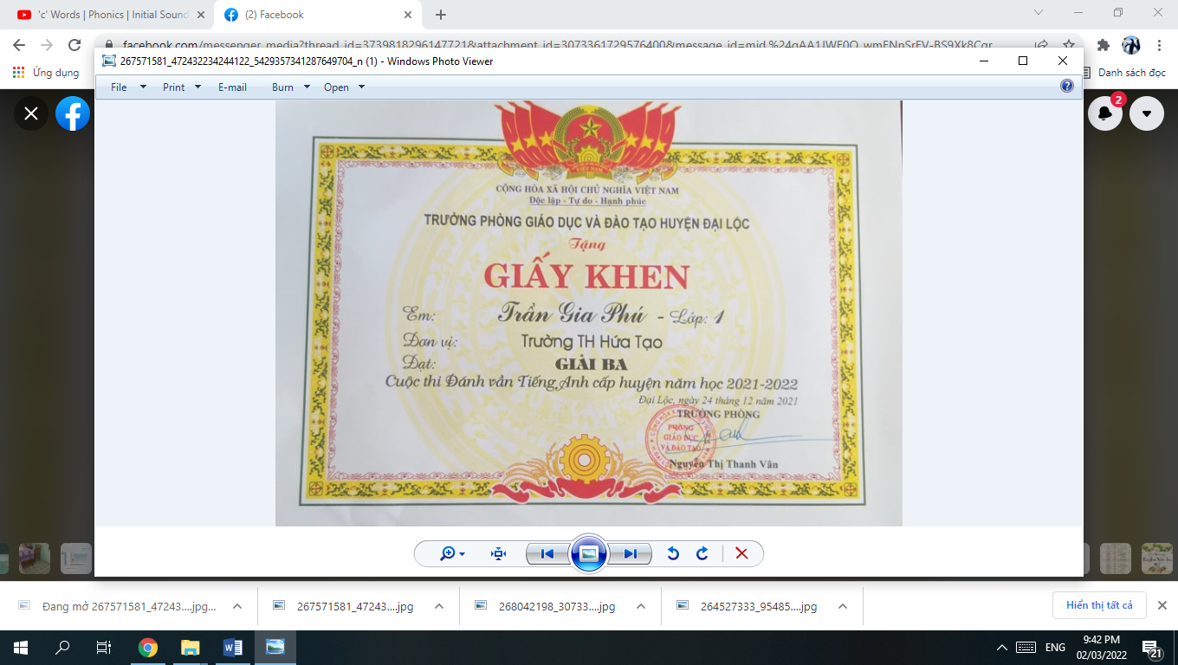
2. Các danh hiệu đạt được của cá nhân trong các năm học qua:
